台湾のおすすめのレストラン

西木さんはエビ・カニなどの甲殻類アレルギーがありますので、

料理名に下記の中国語の文字が入ったら、注文しないでください。

エビの中国語：蝦

カニの中国語：蟹

台北編

西木さんが台北に泊まるホテル（和苑三井花園飯店 台北忠孝）周辺のおすすめのお店を下

記に整理しました。リンクはお店のGoogle mapです。

小籠包：

１．鼎泰豐

<https://maps.app.goo.gl/fMXcFM8q5J6A8goc8>

２．雅苑

<https://maps.app.goo.gl/23Fg6b5EuLdrpF2UA>

烤鴨

１．天廚

<https://maps.app.goo.gl/kMdoWkXuExfwTPm16>

牛肉麵：（チャーシューとスープの食材を牛肉で置き換えたラーメンのような麺料理）

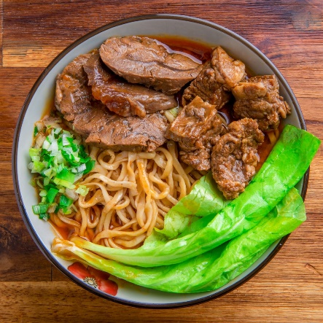

1. 林東芳牛肉麵

<https://maps.app.goo.gl/ST8LRHCiNTJSHW6s8>

２．玖伍牛肉麵

<https://maps.app.goo.gl/EXszWVtmYvcD9Vwm6>

３．天下三絕

<https://maps.app.goo.gl/mSw61WhcqipiQ1687>

魯肉飯：

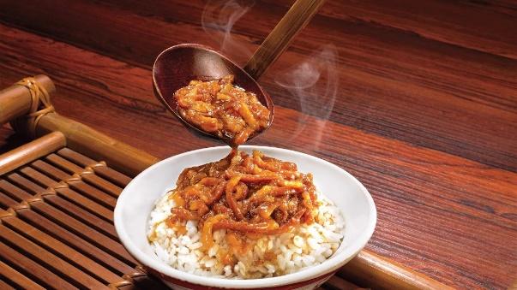

１．鬍鬚張魯肉飯

<https://maps.app.goo.gl/aRWMki7PaCZW6ywP7>

夜市：

場所：

1. 師大夜市

<https://maps.app.goo.gl/H5HwMHneGBBoyMGL8>

２．寧夏夜市

<https://maps.app.goo.gl/Wdnvp4myTBF6H4hk8>

定番グルメ：

1. 鹹酥雞

（唐揚げのような料理で、鳥以外の食材（野菜、ソーセージなど）も入っている。食材は自分で選んでオーナーに渡したら、調理してくれる。）

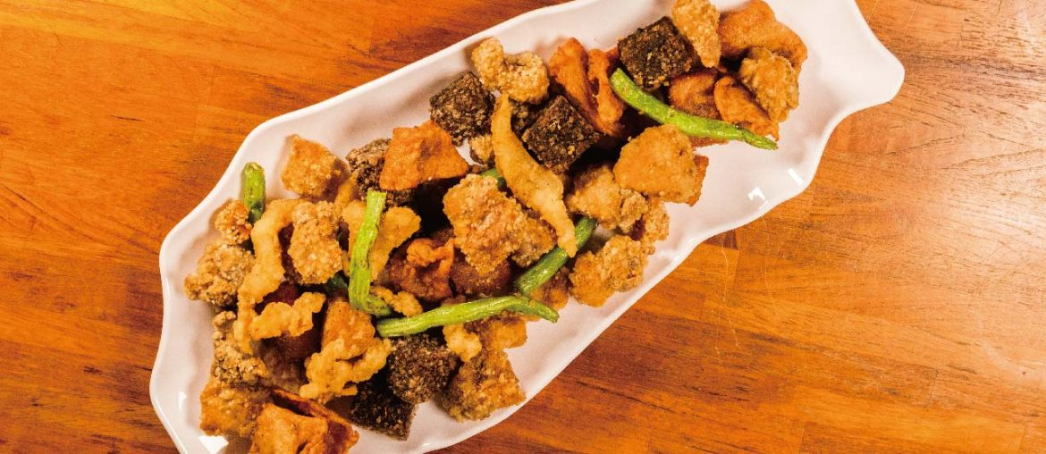

1. 蚵仔煎

カキともやしが入っているオムレツ

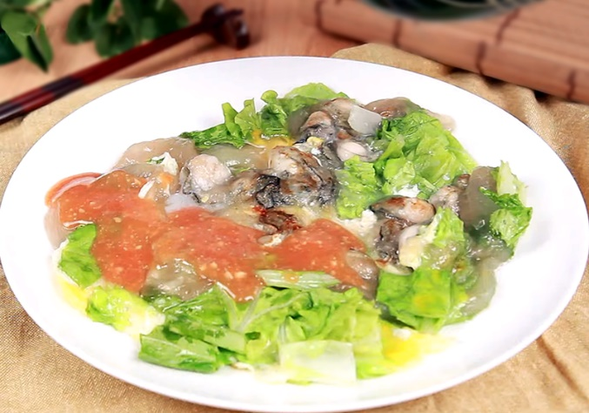

1. 地瓜球

揚げたさつま芋ボール

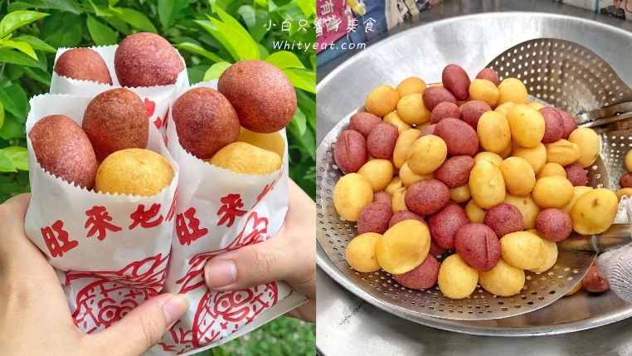

1. 臭豆腐　揚げた発酵した豆腐で、キムチと一緒に食べることが多い

